# **Problema 1**

**a) Modelado del problema utilizando grafos:**

* Vértices: Cada vértice representa a uno de los amigos de Horacio (Pablo, Diego, Gaspar, Julián y Nicolás).
* Lados: Cada lado representa un conflicto entre dos amigos.
* 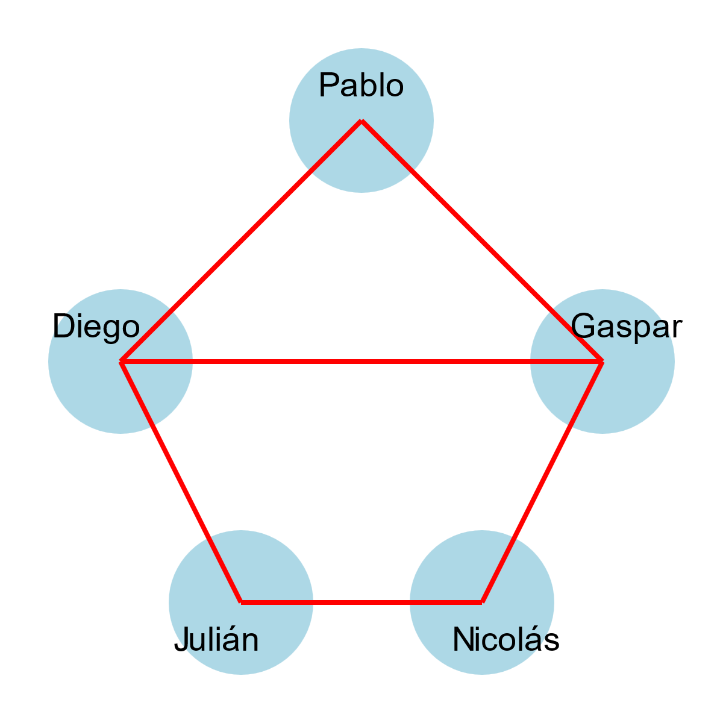El grafo será no orientado, ya que los conflictos son mutuos.

**b) Posibles soluciones para Horacio:**

Solución 1:

* Reunión 1: Pablo, Diego
* Reunión 2: Gaspar, Julián
* Reunión 3: Nicolás

Solución 2:

* Reunión 1: Pablo, Gaspar
* Reunión 2: Diego, Julián
* Reunión 3: Nicolás

Solución 3:

* Reunión 1: Pablo, Gaspar
* Reunión 2: Diego, Nicolás
* Reunión 3: Julián

**c) ¿Es el grafo bipartito?**

No, el grafo no es bipartito. Un grafo bipartito es aquel cuyos vértices se pueden dividir en dos conjuntos disjuntos de manera que cada lado conecte un vértice de un conjunto con uno del otro conjunto. En este caso, tenemos un triángulo formado por Pablo, Julián y Diego, lo cual impide que el grafo sea bipartito.

# **Problema 2**

Para trazar un grafo regular de grado 4, necesitamos un grafo donde todos los vértices tengan exactamente 4 aristas conectadas a ellos. Aquí hay un ejemplo:

**Descripción del grafo:**

* 5 vértices: A, B, C, D, E

**Conexiones:**

* A conectado a B, C, D, E
* B conectado a A, C, D, E
* C conectado a A, B, D, E
* D conectado a A, B, C,
* E conectado a A, B, C, D

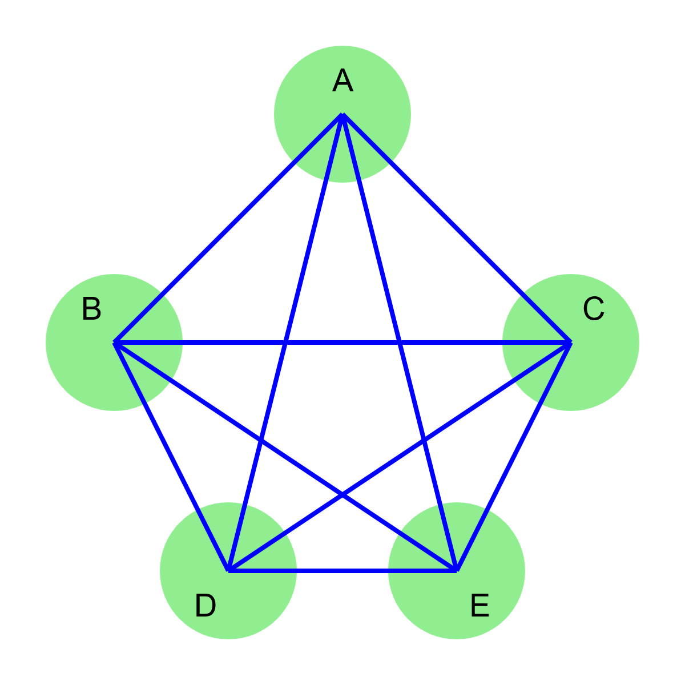

**Este grafo es conocido como K5, el grafo completo de 5 vértices.**

# **Problema 4**

**Ejemplos de diferentes tipos de multigrafos:**

a) Multigrafo G:

b) Multigrafo simple:

c) Multigrafo conexo:

d) Multigrafo completo:

e) Dos subgrafos isomorfos en G:

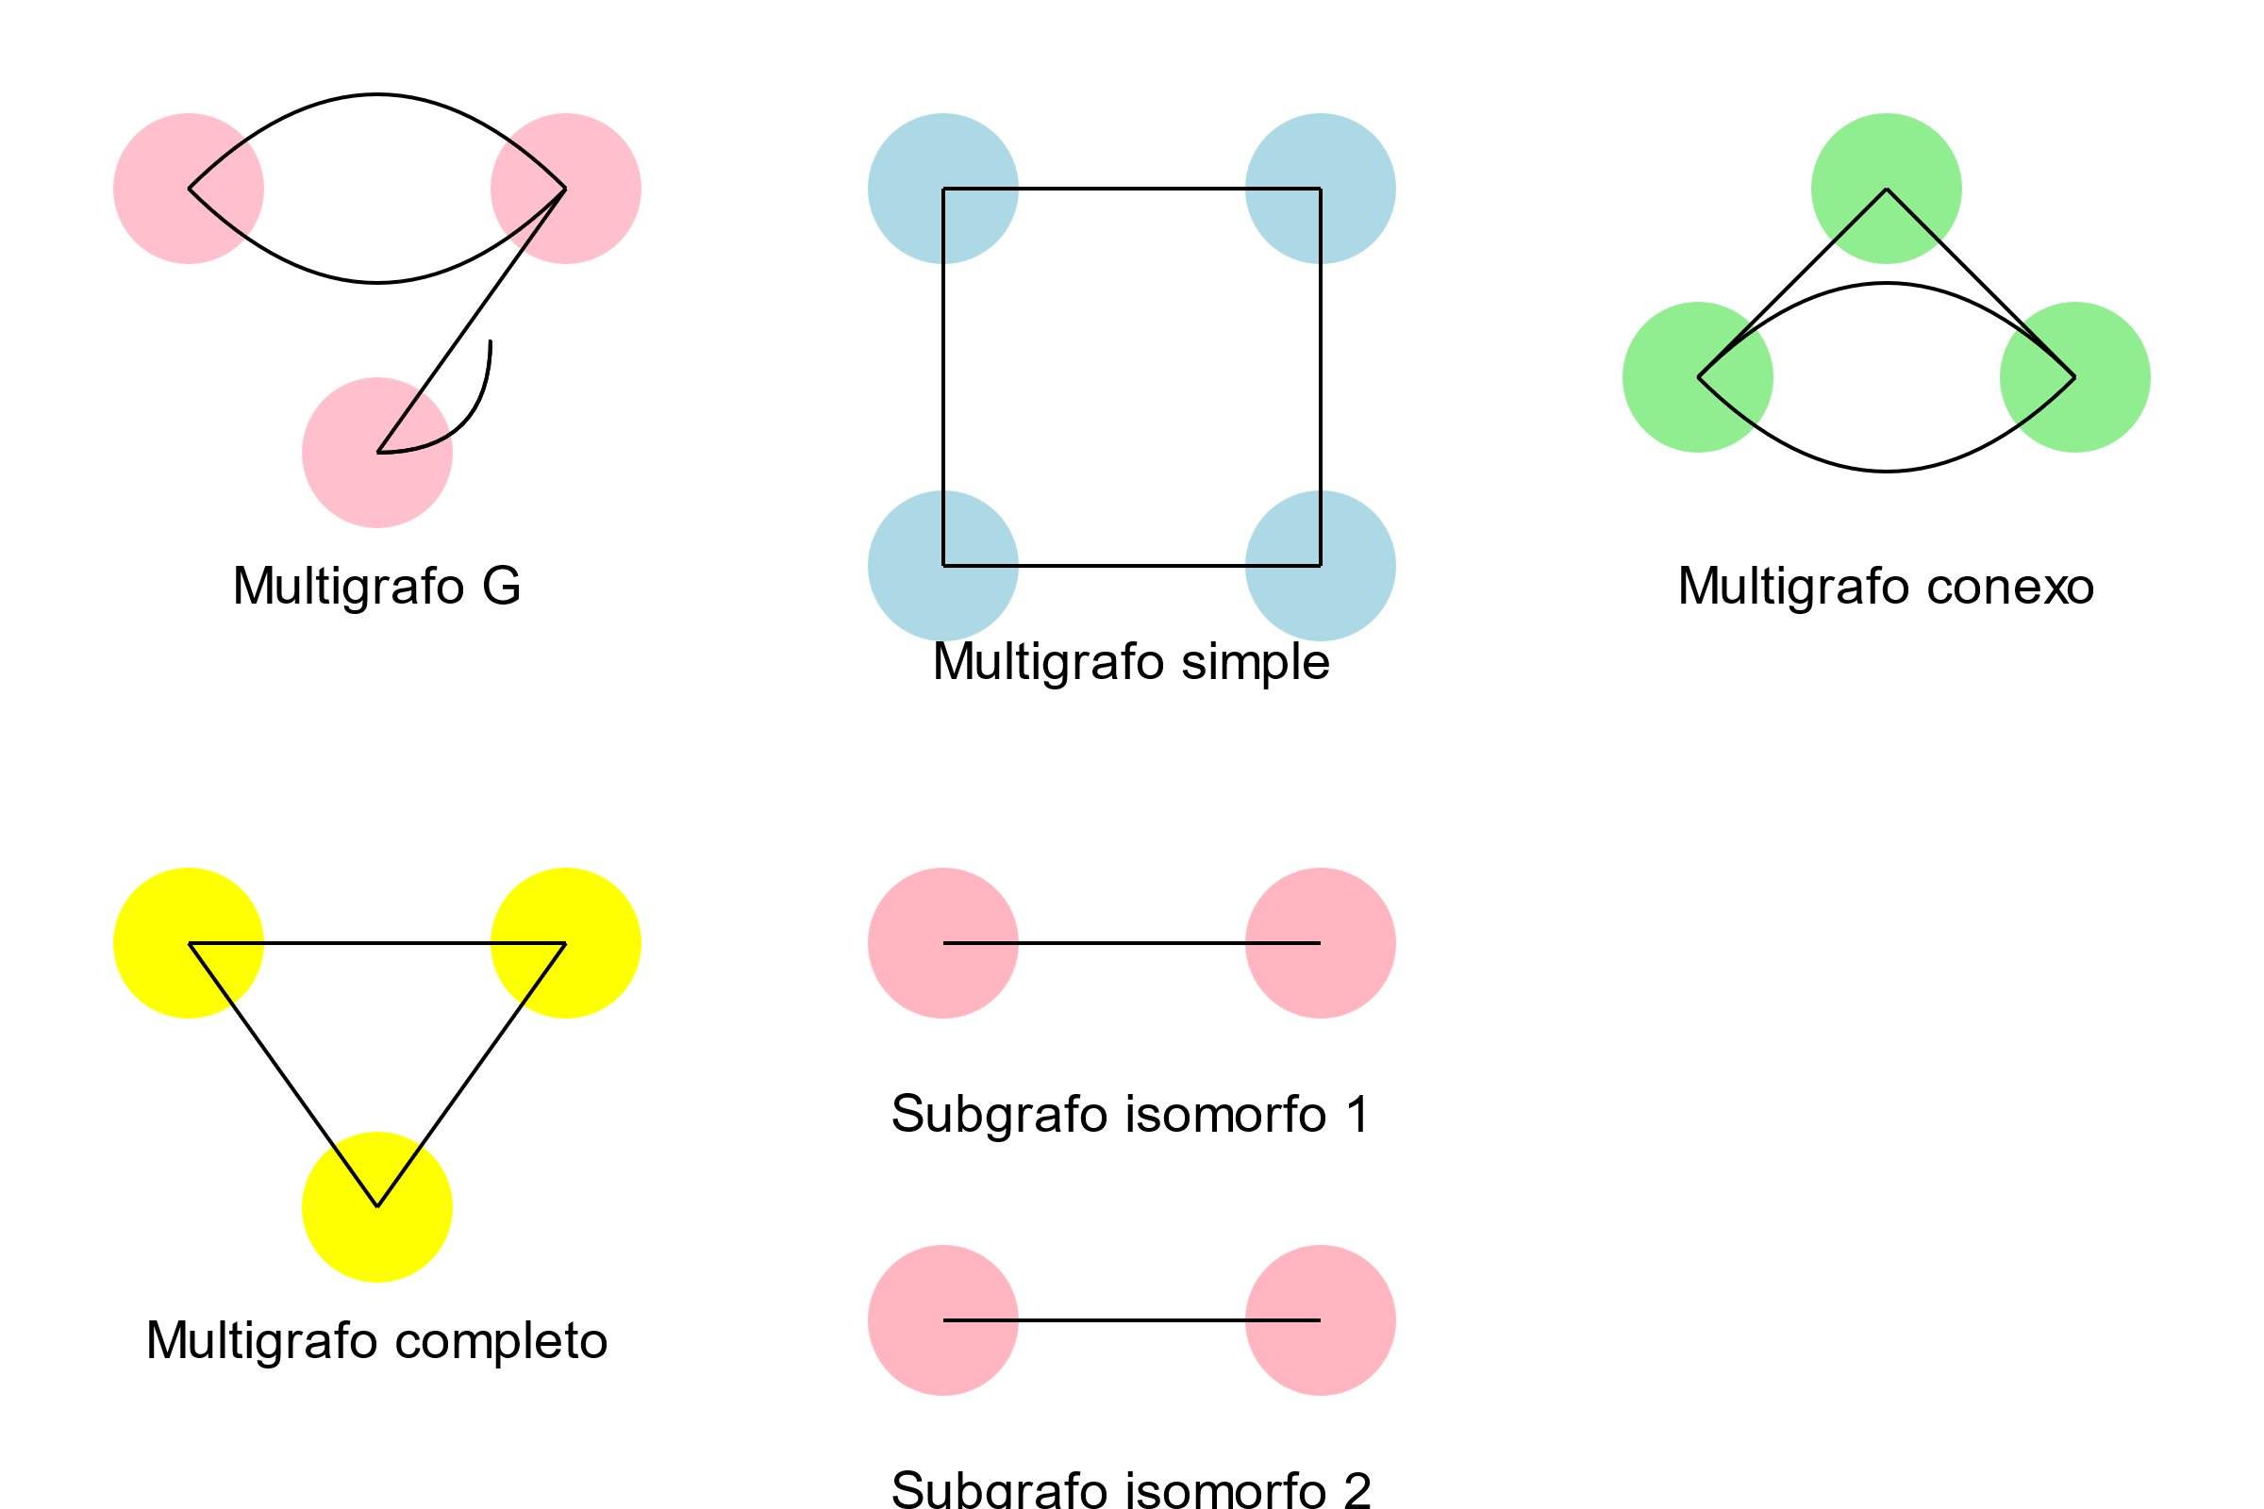

# **Problema 5**

1. **Determinar el número de regiones:**

Para determinar el número de regiones, usamos la fórmula de Euler para grafos planos:

R = A - V + 2, donde R es el número de regiones, A es el número de aristas, y V es el número de vértices.

En este grafo: V = 6 (vértices), A = 11 (aristas)

**Aplicando la fórmula: R = 11 - 6 + 2 = 7**

1. **Obtener un grafo isomorfo aplanable:**

Para comprobar este resultado, necesitamos dibujar un grafo isomorfo que sea planar (aplanable). Esto significa que debe tener el mismo número de vértices y conexiones, pero dispuesto de manera que no haya cruces entre las aristas.

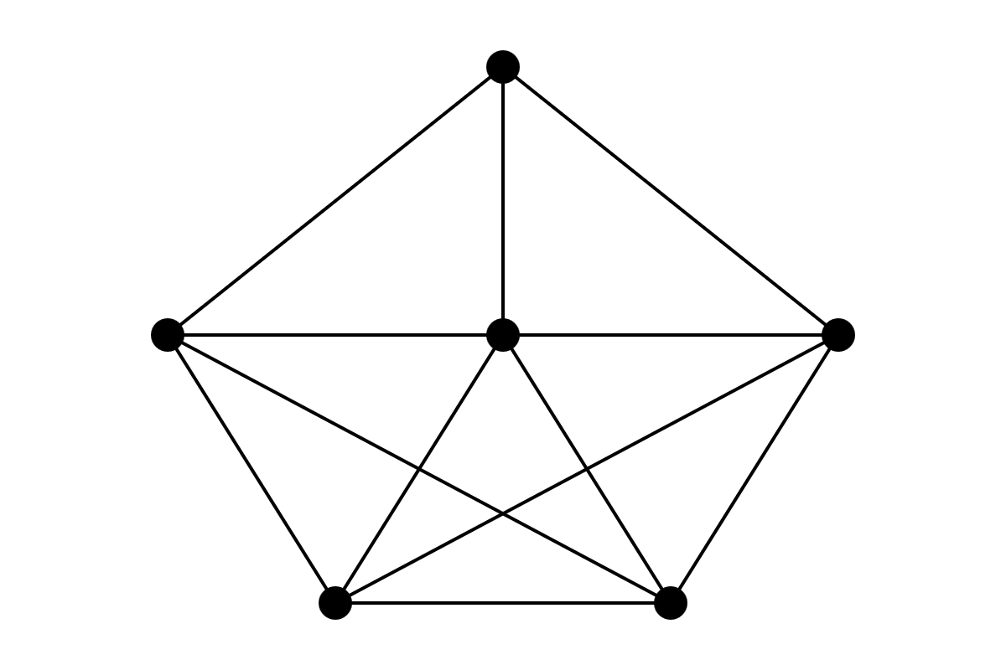

Las regiones son:

1. El triángulo superior 2-5. Los cuatro cuadriláteros alrededor del centro
2. El pentágono inferior
3. La región exterior

Esto verifica que el número de regiones que calculamos (7) es correcto.

# **Problema 6**

1. **¿Cuáles grafos no son aplanables?**

Un grafo no es aplanable si contiene un subgrafo homeomorfo a K₅ o K₃,₃. G₂ no es aplanable porque es isomorfo a K₃,₃ (grafo bipartito completo). G₄ no es aplanable porque contiene un subgrafo homeomorfo a K₅. **No aplanables: G₂, G₄.**

1. **¿Cuáles grafos tienen un circuito de Hamilton?**

Un circuito de Hamilton es un camino que pasa por todos los vértices una sola vez y vuelve al inicio. G₁, G₂ y G₄ tienen circuitos de Hamilton. G₃ no tiene un circuito de Hamilton (es un prisma triangular). **Circuito de Hamilton: G₁, G₂, G₄.**

1. ¿**Cuáles grafos son aplanables?**

G₁ y G₃ son aplanables, ya que no contienen subgrafos homeomorfos a K₅ o K₃,₃. **Aplanables: G₁, G₃**

1. **¿Cuáles grafos tienen un circuito de Euler?**

Un circuito de Euler recorre todas las aristas una sola vez y vuelve al inicio. Todos los vértices deben tener grado par. G₁ y G₂ tienen circuitos de Euler. G₃ y G₄ no tienen circuitos de Euler (tienen vértices de grado impar). **Circuito de Euler: G₁, G₂.**

1. **¿Cuáles grafos son isomorfos?**

Ninguno de los grafos es isomorfos entre sí. Tienen diferentes números de vértices y aristas, y estructuras distintas.

# **Problema 7**

**Demostración:**

1) Supongamos un grupo de n personas (n ≥ 2).

2) Cada persona puede tener entre 0 y n-1 amigos en el grupo.

3) Si alguien tuviera n amigos, todos los demás tendrían n-1 amigos, cumpliendo la condición.

4) Si nadie tiene n amigos, las posibles cantidades de amigos son 0, 1, 2, ..., n-1 (n opciones).

5) Por el principio del palomar, si tenemos n personas y n opciones, al menos dos personas deben tener el mismo número de amigos.

Por lo tanto, en cualquier grupo de 2 o más personas, siempre hay al menos dos con exactamente el mismo número de amigos dentro del grupo.

# **Problema 8**

Grafo con secuencia de grados (4,3,2,1):

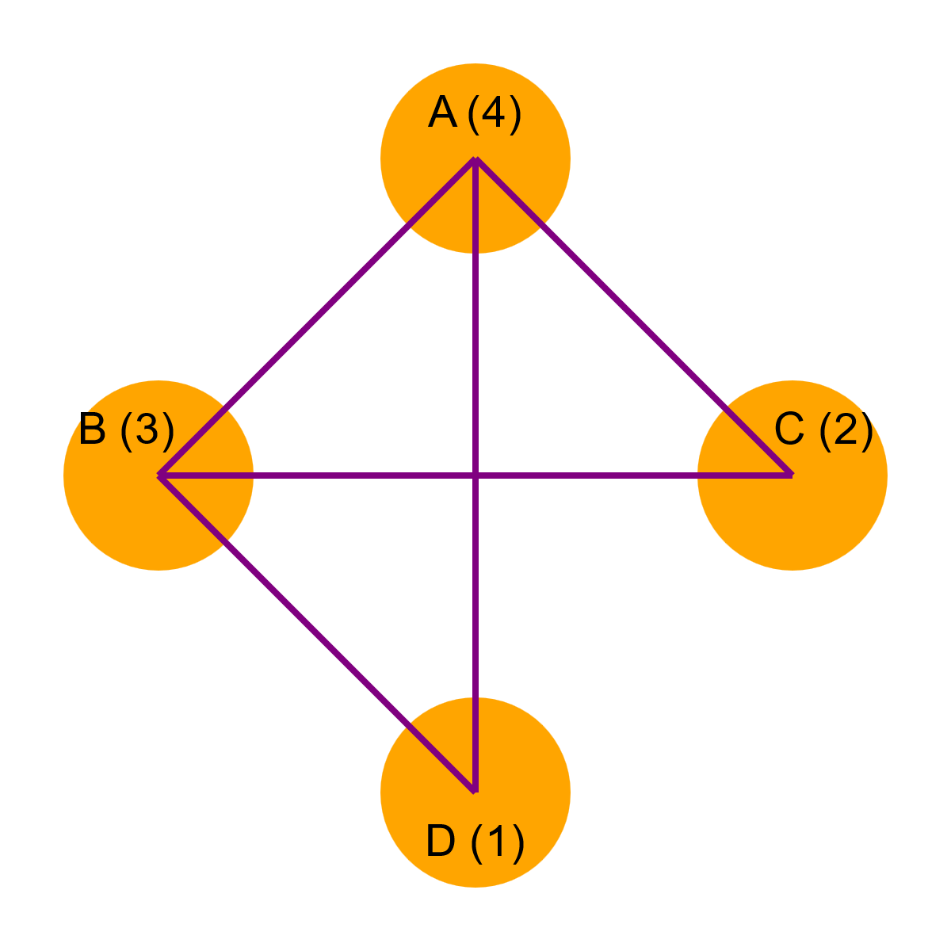

Suma de filas/columnas en la matriz de adyacencia:

La suma de cada fila o columna en la matriz de adyacencia es igual al grado del vértice correspondiente.

# **Problema 9**

Demostración:

1) Sea G un grafo simple con grado mínimo δ ≥ 2.

2) Consideremos un camino máximo P en G.

3) Sea v el primer vértice de P y w el último.

4) Como P es máximo, todos los vecinos de w están en P.

5) w tiene al menos δ vecinos en P.

6) Si v es adyacente a w, tenemos un ciclo de longitud al menos δ+1.

7) Si v no es adyacente a w, v tiene al menos δ-1 vecinos en P (excluyendo su sucesor inmediato).

8) Al menos uno de estos vecinos debe estar a una distancia de al menos δ en P desde v.

9) Esto forma un ciclo de longitud al menos δ+1.

Por lo tanto, G contiene un ciclo de longitud al menos δ+1.

# **Problema 10**

No es posible que en un grupo de nueve personas cada una estreche la mano a exactamente tres personas distintas.

**Prueba:**

1) Si cada persona estrecha la mano a 3 personas, el número total de apretones de manos sería 9 * 3 = 27.

2) Sin embargo, cada apretón de manos se cuenta dos veces (una por cada persona involucrada).

3) Por lo tanto, el número total de apretones de manos debe ser par.

4) 27 es impar, lo que lleva a una contradicción.

Conclusión: **La situación propuesta no es posible.**

# **Problema 11**

Esquema de apretón de manos.

El problema del "apretón de manos" es un clásico en teoría de grafos.

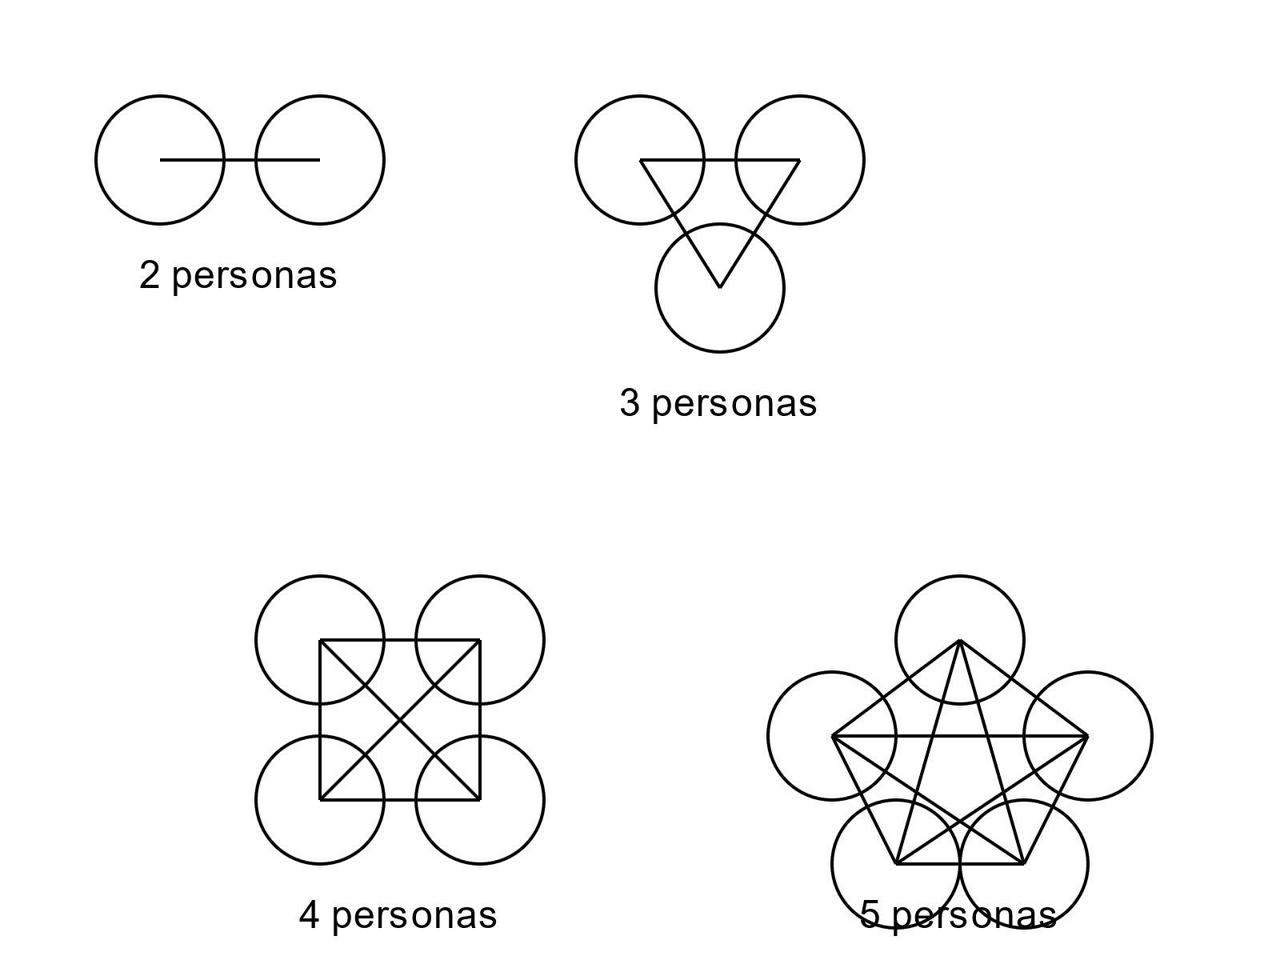

**Explicación del esquema:**

1. Para 2 personas: Es una simple línea que conecta dos nodos.
2. Para 3 personas: Forma un triángulo, donde cada persona está conectada con las otras dos.
3. Para 4 personas: Es un grafo completo K₄, donde cada persona está conectada con las otras tres.
4. Para 5 personas: Es un grafo completo K₅, donde cada persona está conectada con las otras cuatro.

En general, para n personas, el grafo del apretón de manos es un grafo completo K_n,

**donde:**

* Número de vértices = n (cada vértice representa una persona)
* Número de aristas = n(n-1)/2 (cada persona se da la mano con todas las demás una vez)